# **BAB II**

# **GAMBARAN UMUM**

## **2.1 Profil PKBI**

“PERKUMPULAN KELUARGA BERENCANA INDONESIA (PKBI) merupakan Lembaga Swadaya Masyarakat yang didirikan pada tanggal 23 Desember 1957. PKBI mempercayai bahwa Keluarga yang bertanggungjawab akan menjawab permasalahan kesehatan, permasalahan sosial dan meningkatkan kesejahteraan di Indonesia. Keluarga yang bertanggungjawab adalah keluarga yang memperhatikan dimensi masa depan, kesehatan, kesejahteraan, pendidikan bagi seluruh anggota keluarga”(pkbi.or.id, 2023).

“PKBI melakukan berbagai program, advokasi, pemberian informasi, edukasi dan layanan yang berkaitan dengan kesehatan seksual dan reproduksi di Indonesia. Berbagai aktifitas yang dilakukan di antaranya yaitu pemberian informasi dan edukasi bagi anak, remaja, dan keluarga; ikut serta dalam advokasi dan kampanye penghapusan kekerasan seksual; penanggulangan HIV dan AIDS di lndonesia; layanan Keluarga Berencana dan aktif melakukan advokasi untuk pemenuhan hak kesehatan bagi seluruh masyarakat Indonesia. Saat ini PKBI memiliki 26 kantor PKBI daerah di tingkat provinsi, lebih dari 100 PKBI cabang di tingkat kabupaten/kotamadya dan 14 klinik di seluruh Indonesia”(pkbi.or.id, 2023).

“Tujuan didirikannya PKBI yaitu untuk lkut mewujudkan terciptanya keluarga bertanggung jawab guna mencapai tujuan umum keluarga sejahtera dalam upaya memperbaiki mutu sumber daya manusia (SDM) Indonesia dengan senantiasa memperhatikan aspek ketahanan fisik, sosial budaya, mental dan spiritual dan Hak Asasi Manusia”(pkbi.or.id, 2023).

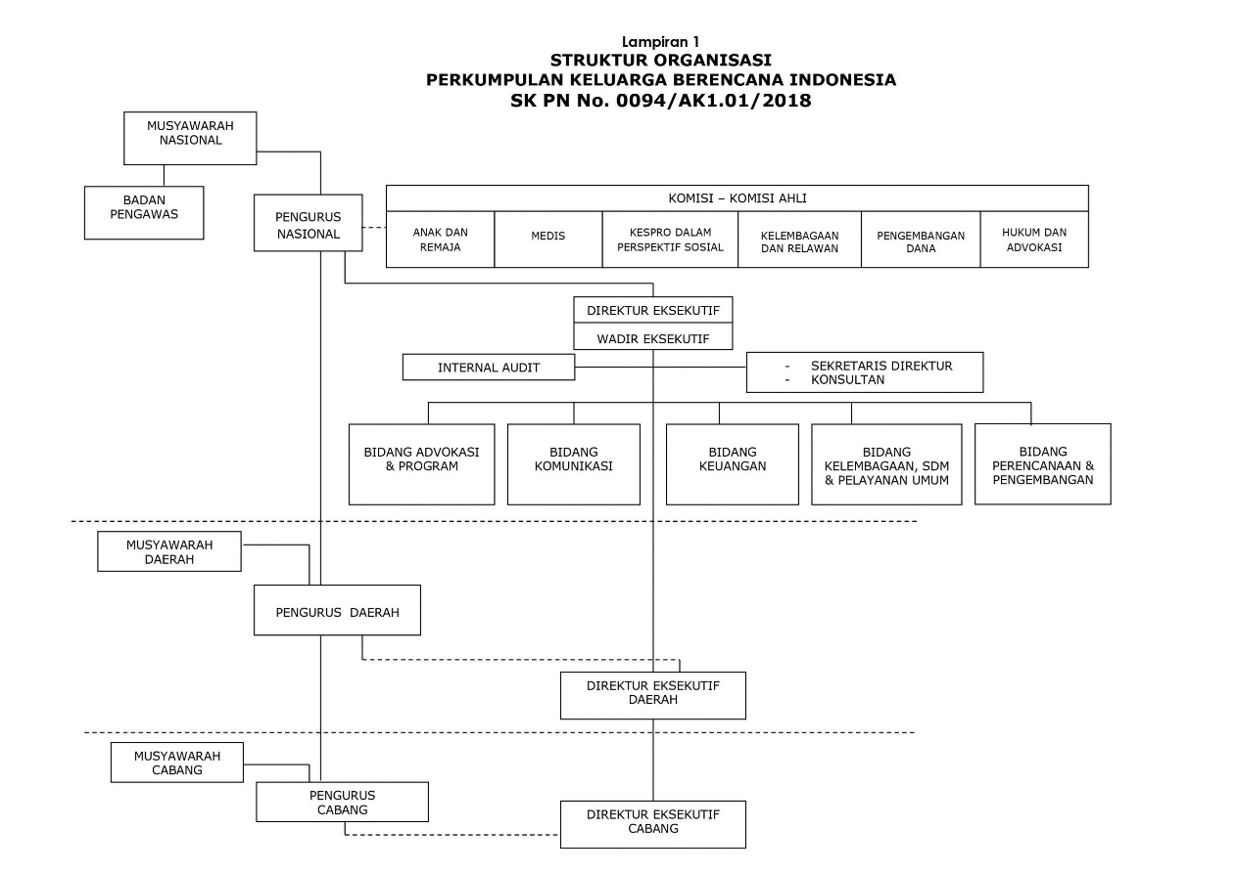

**Gambar 2.1** Struktur Organisasi PKBI berdasarkan SK PN No. 0094/AK1.01/2018

Sumber: pkbi.or.id

PKBI juga memiliki visi, misi, dan rencana strategi, sebagai berikut:

VISI

Terwujudnya keluarga dan masyarakat Indonesia yang bertanggung jawab dan inklusif (pkbi.or.id, 2023).

MISI

Memberdayakan masyarakat untuk mewujudkan keluarga yang bertanggung jawab.

Membangun gerakan remaja yang inklusif.

Memberikan Pelayanan Kesehatan Seksual Dan Reproduksi Secara Komprehensif, Profesional Dan Inklusif.

Mempengaruhi Dan Menguatkan Para Pengambil Kebijakan Untuk Menghormati, Melindungi, Dan Memenuhi HKSR.

Mengembangkan Organisasi yang professional untuk mencapai kemandirian dan keberlanjutan (pkbi.or.id, 2023).

STRATEGI

Strategi I: Masyarakat paham dan mampu memutuskan pilihan secara sadar sesuai tugas perkembangannya dan memperjuangkan hak – haknya..

Strategi II: Remaja mampu menciptakan ruang-ruang strategis pengambilan keputusan.

Strategi III: Meningkatnya model-model layanan kesehatan keluarga komprehensif PKBI yang menjadi rujukan pihak lain.

Strategi IV: PKBI berhasil mempengaruhi Pemerintah untuk Mendukung Model Kesehatan Keluarga yang Komprehensif Berbasis Data.

Strategi V: PKBI menjadi organisasi yang terpercaya dengan jaringan yang kuat dan luas.

Strategi VI: PKBI Pusat, Daerah dan Cabang menjadi Organisasi yang kuat dalam Kelembagaan, SDM, Keuangan dan Asset (pkbi.or.id, 2023).

### **2.1.1 Profil PKBI Daerah Kepulauan Riau**

PKBI Daerah Kepulauan Riau didirikan atas mandat Musyawarah Daerah I pada tanggal 16 - 17 Mei 2009 oleh keanggotaan 2 (dua) cabang yaitu Cabang Kota Batam dan Cabang Kota Tanjung Pinang dengan register surat Keputusan Pengurus Harian Nasional (PHN) PKBI PUSAT No. 0471/Ak4.05/2009. Dengan demikian secara resmi menjadi representasi ke 26 dari seluruh anggota PKBI yang tersebar di Indonesia. Debut perdana PKBI Daerah Kepulauan Riau dalam menjalankan mandat organisasi adalah dengan pengembangan program Penanggulangan HIV dan AIDS sebagai salah satu Sub Recipient (SR) GFATM-R8 di Indonesia. Sepanjang 1 dasawarsa pengabdian, PKBI Daerah telah mampu melakukan intervensi terhadap 4 wilayah Kabupaten/Kota yaitu Kota Tanjung Pinang, Kota Batam, Kabupaten Bintan, Kabupaten Karimun.

Dalam proses pengembangan program yang berjalan hingga seklarang, PKBI Daerah Kepulauan Riau mencoba untuk melakukan intervensi dengan strategi Manifestasi dari Visi dan misi yang disesuaikan dengan sistem nilai kearifan lokal. PKBI Daerah Kepulauan Riau memilih kata "Sembangin" sebagai simbolisasi gerakan. Kata Sembangin diambil dari bahasa melayu yang artinya "kunjungi", dengan harapan kedepan Layanan PKBI KEPRI dapat banyak dikunjungi dan akses yang tersedia dapat menyentuh lebih banyak penerima manfaat. Sembangin juga merupakan akronim dari kata Sehat, Mandiri, Berencana, Tanggung Jawab dan Inklusif.

### **2.1.2 Sembangin**

Sejak tahun 2020, Sembangin tidak hanya sebagai strategi manifestasi tetapi juga telah berkembang sebagai strategi branding pelayanan. terdapat 3 (tiga) Platform Pelayanan yang telah dikembangkan atas nama Sembangin yaitu :

1. Sembangin Metawork, merupakan platform pengorganisasian berbasis teknologi untuk membantu lembaga dan komunitas dalam mengembangkan sistem Data dan Informasi agar dapat lebih terkelola dengan baik. Untuk mengembangkan platform ini, PKBI Daerah Kepulauan Riau sejak tahun 2017 telah dibantu oleh Microsoft for nonprofit dan ditambah oleh Google Workplace for nonprofit sejak tahun 2021. Selain itu, platform ini juga telah berkembang menjadi aset digital yang sedang didorong menjadi sumber fundrising dan monetisasi melalui sinkronisasi dengan platform sosial media. hingga tahun 2023, Platform ini juga telah memberi manfaat kepada PKBI Daerah lainnya seperti PKBI Sumatera Utara, PKBI Riau, PKBI Bengkulu, PKBI Jambi, PKBI DKI Jakarta, dan PKBI Kalimantan Selatan.
2. Sembangin SRHR Care, merupakan platform pelayanan kesehatan berbasis digital (Digital Health Intervention) untuk Kesehatan Seksual dan Reproduksi. platform sembangin care mengintegrasikan sistem kerja lapangan dengan berbagai fasilitas layanan yang ada di Sekretariat sehingga masyarakat dapat mengakses layanan dengan mudah secara online. Mayarakat dapat menjadi klien dan terhubung langsung kepada petugas-petugas layanan baik yang ada di lapangan maupun di sekretariat. Pelayanan yang tersedia diantaranya adalah ;
3. penjangkauan dan pendampingan IMS, HIV dan TB
4. Pemeriksaan kesehatan umum (Mobile Service)
5. Logistik Self-care untuk KB, HIV dan TB
6. Psikoedukasi baik secara berkelompok maupun individu
7. Coaching & Training untuk Psikososial komunitas
8. Sembangin Youth Center, merupakan platform pengembangan sumberdaya manusia sekaligus sebagai mekanisme regenerasi dan kaderisasi Organisasi. platform ini juga terhubung sebagai wadah bagi perangkat organisasi yaitu Forum Remaja PKBI Daerah Kepulauan Riau. Saat ini sudah ada 20 orang Remaja sebagai fasilitator sebaya, dan 3 orang diantaranya telah terlibat langsung sebagai pelaksana program di lembaga.

**2.2 Tinjauan Pustaka**

**2.2.1 Aplikasi**

“Aplikasi adalah program siap pakai yang dapat digunakan untuk menjalankan perintah – perintah dari pengguna aplikasi tersebut dengan tujuan mendapatkan hasil yang lebih akurat sesuai dengan tujuan aplikasi tersebut” (Abdurahman et al., 2014).

**2.2.2 Website**

“Website adalah suatu media yang terdiri dari beberapa halaman yang saling berkaitan satu sama lain, dan berfungsi sebagai media untuk menampilkan suatu informasi, baik berbentuk gambar, video, teks, suara, ataupun gabungan dari semuanya” (Sonny & Rizki, 2021). “Website merupakan sebuah media yang memiliki banyak halaman yang saling terhubung (hyperlink), berfungsi memberikan informasi berupa teks, gambar, video, suara dan animasi atau penggabungan dari semuanya" (Novria Rahma et al., 2022).

**2.2.3 Aplikasi Web**

atau suatu perusahaan dengan masyarakat luas, dimana tujuannya adalah untuk memperkenalkan sesuatu (barang/ jasa/ merek/ perusahaan) kepada masyarakat dan sekaligus mempengaruhi masyarakat luas agar membeli dan menggunakan produk tersebut.

“Aplikasi web adalah sebuah sistem informasi yang mendukung interaksi pengguna melalui antarmuka berbasis web. Aplikasi web adalah bagian dari client – side yang dapat dijalankan oleh *browser* web. Aplikasi web juga merupakan sebuah aplikasi yang dapat diakses melalui internet atau intranet, saat ini aplikasi web lebih banyak digunakan dibandingkan aplikasi *desktop*” (Simarmata, 2010).

**2.2.3 Promosi**

Pengertian Promosi adalah suatu akitivitas komunikasi yang dilakukan oleh seseorang

### **2.2.4 Sistem**

1. Perangkat Lunak

2. Database

**2.2.5 UML**

1. Class

2. Use Case

3.